Změna ve vedení Hettich ČR
Současný jednatel odchází do důchodu. Vedení firmy převezme trojice manažerů

Jednatel Hettich ČR Oldřich Pól odchází k 30. 6. 2025 do důchodu, opouští tak roli jednatele Hettich ČR. V souladu se stylem vedení „many to many”, který skupina Hettich prosazuje, povede českou pobočku od 1. 7. 2025 trojice manažerů.

Oldřich Pól začal svoji kariéru v Hettich ČR v roce 1999, kdy nastoupil v roli prokuristy. V roce 2016 změnil pozici a stal se jednatelem. V této roli působil více než 9 let, až do 30. 6. 2025, kdy odchází do důchodu.

Společnost Hettich ČR byla založena v roce 1993, Oldřich Pól tedy stál u většiny velkých rozhodnutí jako stavba tří výrobních hal, ekonomická krize v roce 2008, zřízení kompetenčního centra tlakového lití zinku nebo pandemie Covid-19. Za více než 26 let svého působení ve firmě je jeho jméno v městě Žďáru i kraji Vysočina se značkou Hettich neodmyslitelně spjato.

Více týmové zodpovědnosti

V posledních letech tradiční role managementu ve skupině Hettich ustupuje, více zodpovědnosti dostávají specialisté na jednotlivé oblasti. Tato změna Hettich jako společnost jednoznačně posouvá dopředu.

Tento nový styl vedení „many to many“, ve volném překladu „mnoho k mnoha“, který upřednostňuje spolupráci specialistů na stejné úrovni před tradičním hierarchickým uspořádáním, se odráží i v budoucnosti vedení žďárského výrobního závodu: „Od 1. 7. 2025 povede Hettich ČR trojice manažerů. Každý z nich bude plně zodpovědný za chod svěřené části firmy, o celofiremních záležitostech budou rozhodovat společně,“ říká tisková mluvčí Hettich ČR Jana Hemzová. „Technicko-výrobní oblast povede i nadále Roman Chromý, za obchod a marketing i nadále zodpovídá Ladislav Hein, za finanční a komerční záležitosti vč. formální role jednatele ponese zodpovědnost nový kolega, Ivan Blažek, který do Hettichu přišel v lednu 2025,“ dodává.

„26 let v jedné firmě se zdá být dlouhá doba, ale vlastně to uteklo jako voda. Rozhodně nemůžu říct, že bych se někdy nudil. Věřím, že Hettich ČR je v dobrých rukou, a i nadále bude prosperující firmou a spolehlivým partnerem ve skupině Hettich. Rád se přijedu za pár let podívat, kam se firma posunula,“ shrnuje Oldřich Pól.
Následující obrazový materiál je k dispozici ke stažení na www.hettich.com, Menu: „Tisk":

Obrázky
Popisy obrázků
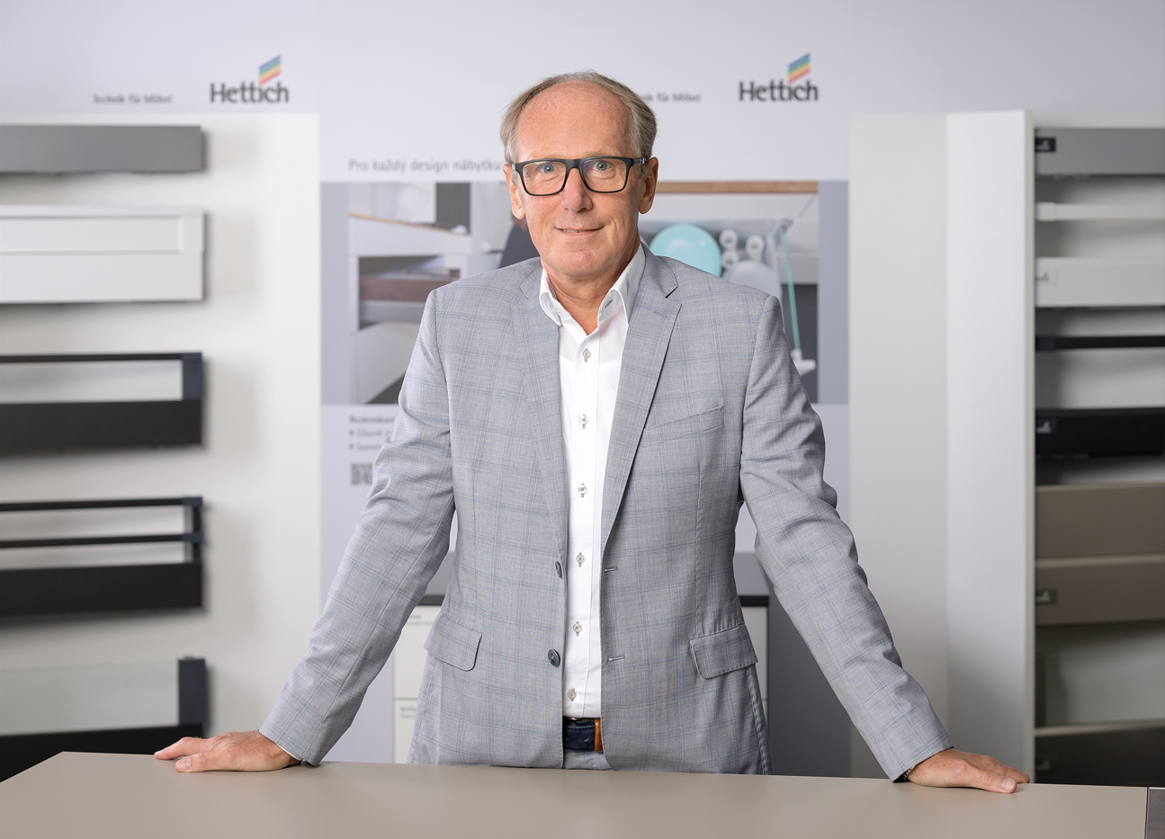
012025-HCR_a
Mgr. Oldřich Pól. Foto: Hettich

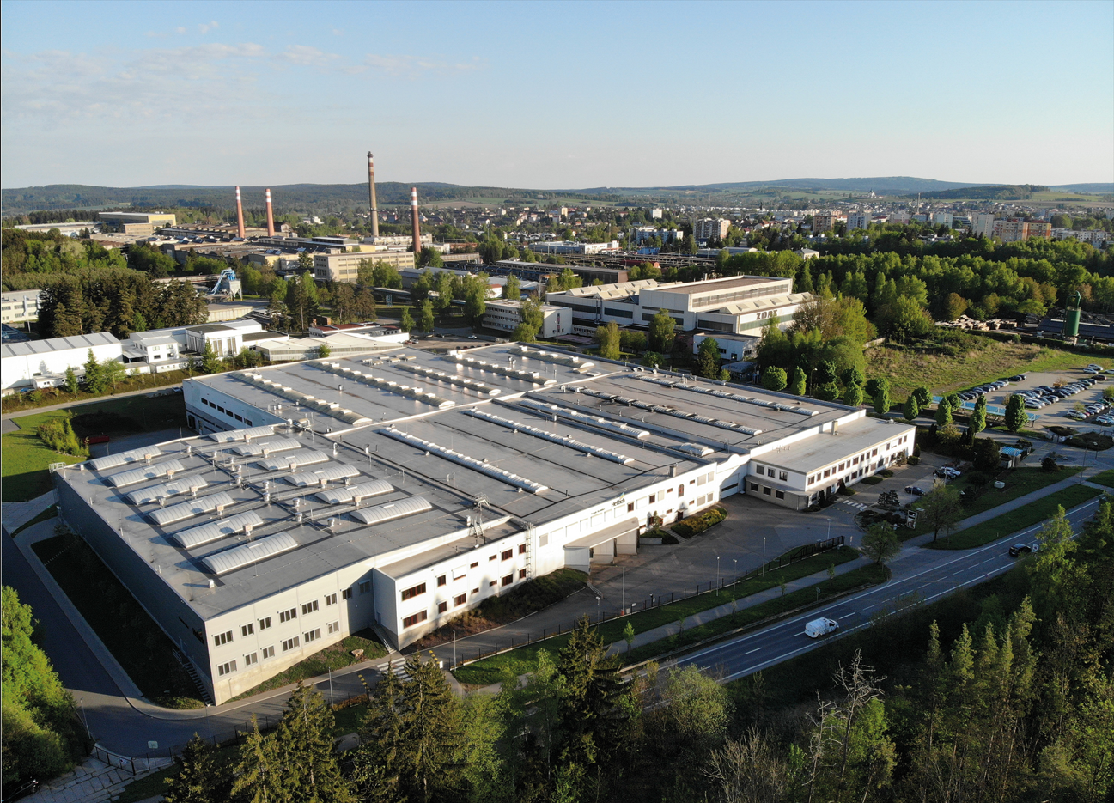
012025-HCR_b
Hettich ČR. Foto: Hettich

O společnosti Hettich
Společnost Hettich byla založena v roce 1888. Dnes je jedním z největších a nejúspěšnějších výrobců nábytkového kování na světě. Rodinná společnost má sídlo v německém Kirchlengernu v nábytkářském regionu Východní Vestfálsko. Přibližně 8 400 kolegyň a kolegů společně pracuje na dodávkách našich nábytkových řešení do vice než 100 zemí světa. S mottem „It’s all in Hettich” slibuje značka Hettich komplexní portfolio výrobků a služeb, které vždy přizpůsobuje potřebám svých zákazníků po celém světě. Nejvyšší prioritu má již tradičně udržitelnost s ohledem na sociální, společenské a ekologické aspekty. www.hettich.com

